打印成绩单操作流程
1、登录自学考试管理系统（https://www.eeagd.edu.cn/selfec/），进入“网上办事服务入口”。
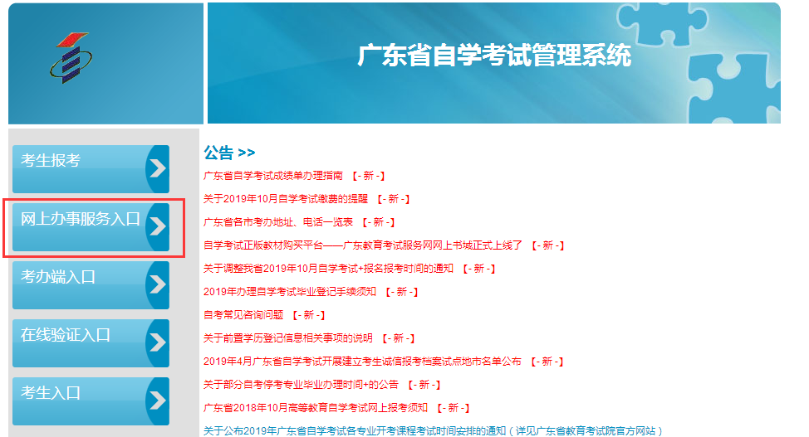

2、选择“申请打印成绩单”，点击“已阅读”承诺书。
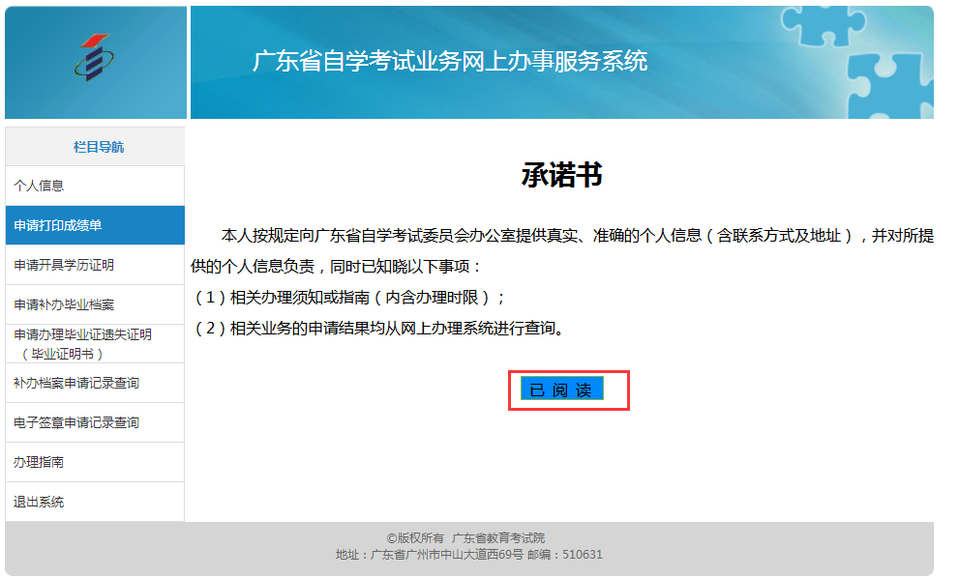

3、在申请打印成绩单页面填写“申请原因”、“专业名称”、“建设主考学校”、“课程组”，勾选全部课程，点击申请。
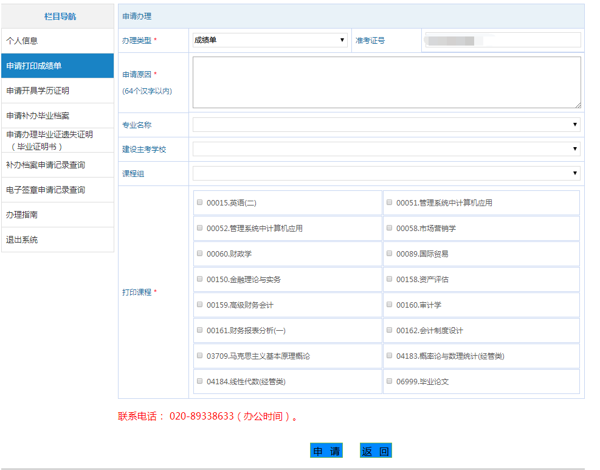
注意：
部分专业存在新、旧专业名，选择旧专业名时，建设主考学校选项中可能不含暨大，选择可选项即可。

4、点击申请后，选择电子签章申请记录查询，等待当前状态从“处理中”变为“可下载”，即可下载打印成绩单。如无法下载，可刷新或者重复申请。